Baza danych Northwind- Baza danych sprzedającej artykuły spożywcze
Informacje o towarach, dostawcach, klientach, zamówieniach klientów i tp.
Podstawowe tabele:
Podstawowe tabele:
- Categories – kategorie oferowanych produktów
- Products – informacja o oferowanych produktach (nazwy, dostawcy ceny itp.)
- Suppliers – informacja o dostawcach (nazwy, adresy itp.)
- Shippers – informacja o spedytorach (firmach zajmujących się dostawą towarów)
- Customers – informacja o klientach
- Employees – informacja o pracownikach
- Orders – zamówienia składane przez klientów
- OrderDetails – szczegóły zamówień (lista zamawianych produktów)
- Territories – terytoria/obszary/miasta
- Region – Regiony
- EmployeeTerritories – informacja o terytoriach/obszarach/miastach (obsługiwanych przez poszczególnych pracowników)
- CustomerDemographics – grupy klientów
- CustomerCustomerDemo – przyporządkowanie klientów do grup
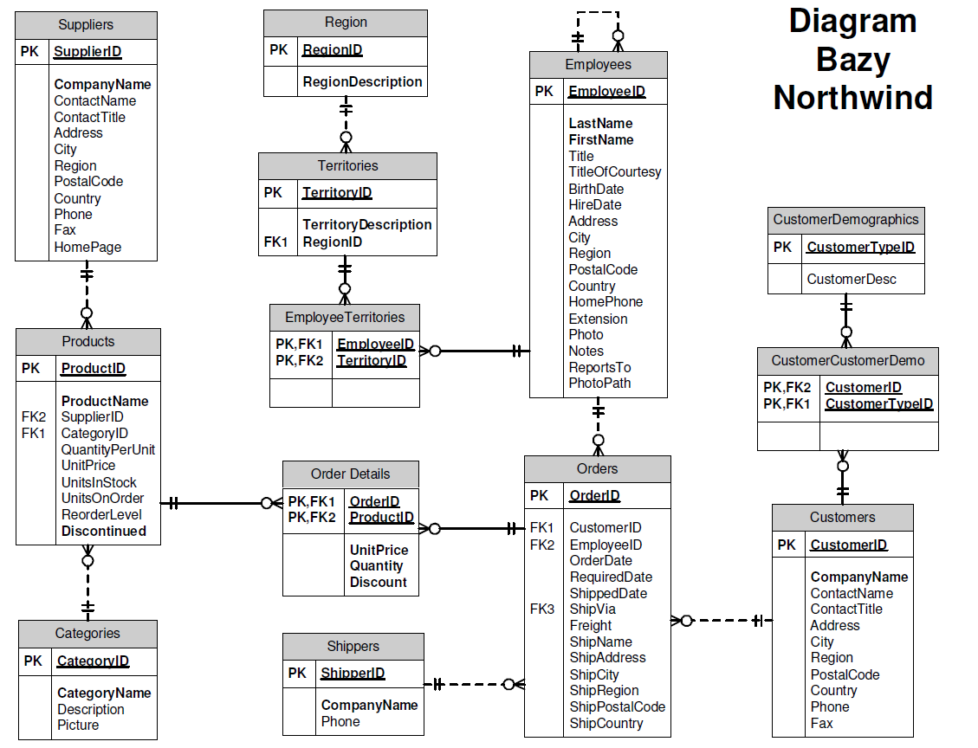

Typy danych
- Znaki, napisy, teksty
- Liczby
- Daty, godziny
- Dane binarne (np. obraz, dźwięk itp.)

Wartości liczbowe (numeryczne)
- bigint - liczba całkowita od –2^63 do 2^63 – 1 (8B)
- int - liczba całkowita od -2^31 do 2^31 – 1 (4B)
- smallint - liczba całkowita od -2^15 do 2^15 – 1 (2B)
- tinyint - liczba całkowita od 0 do 255 (1B)
- bit - liczba całkowita o wartości 0 lub 1
Wartości liczbowe (numeryczne)
- decimal - liczby dziesiętne o wartościach stałoprzecinkowych od –10^38 + 1 do 10^38 – 1 (max 38 cyfr, precyzja i skala)
- money - wartości walutowe od –2^63 do 2^63 - 1
- smallmoney- wartości walutowe od –214 748,3648 do 214 748,3647
- float- wartości zmiennoprzecinkowe od –1,79E+308 do 1,79E+308
- real - wartości zmiennoprzecinkowe od –3,40E+38 do 3,40E+38
- float, real nie są dokładne
Data i czas
- datetime - wartości daty i czasu od 1 stycznia 1753 do 31 grudnia 9999 roku (8B)
- smalldatetime - wartości daty i czasu od 1 stycznia 1900 do 6 czerwca 2079 roku (4B)
- tylko data: date (3B)
- tylko czas: time (3-5B) – deklarowana dokładność
Znaki, napisy, teksty
- char - napisy o stałej długości, max. dł. 8000 znaków
- varchar- napisy o zmiennej długości, max. dł. 8000 znaków
- text - teksty, max. dł. 2^31-1 znaków (lepiej varchar)
- Nchar - kodowane w unicode napisy o stałej długości, max.dł. 4000 znaków
- Nvarchar- kodowane w unicode dane o zmiennej długości,max. dł. 4000 znaków
- Ntext -kodowane w unicode teksty, max. dł. 2^30-1 znaków
Dane binarne
- Binary - dane binarne o stałej długości, max. dł. Wynosi 8000 bajtów
- Varbinary - dane binarne o zmiennej długości, max.dł. wynosi 8000 bajtów
- image - dane binarne o zmiennej długości, max. dł.wynosi 2^31-1 bajtów

Tabela CATEGORIES:

Zawiera informacje o kategoriach produktów
CategoryID int(4) identyfikator kategorii
CategoryName nvarchar(15) nazwa kategorii
Description ntext(16) opis
Picture image(16) zdjęcie
Tabela Products

Zawiera informacje o produktach, towarach
ProductID int(4) identyfikator produktu
ProductName nvarchar(40) nazwa produktu
SupplierID int(4) identyfikator dostawcy
CategoryID int(4) identyfikator kategorii produktu
QuantityPerUnit nvarchar(20) informacja o ilosci w jednostce (np 20 sztuk w opakowaniu)
UnitPrice money(8) cena jednostkowa
UnitsInStock smallint(2) stan magazynu, ilość jednostek towaru w magazynie
UnitsOnOrder smallint(2) ilość zamówiona, ilość zamówionych jednostek toaru
ReorderLevel smallint(2) minimalna ilość w magazynie
Discountinued bit(1) wycofany (tak/nie)
Tabela Suppliers

Zawiera informacje o dostawcach
SupplierID int(4) identyfikator dostawcy
CompanyName nvarchar(40) nazwa dostawcy (firmy będącej dostawcą)
ContactName nvarchar nazwisko i imię reprezentanta
ContactTitle nvarchar(30) stanowisko/tytuł reprezentanta
Address nvarchar(60) adres dostawcy (firmy będącej dostawcą)
City nvarchar(15) miasto
Region nvarchar(15) region
PostalCode nvarchar(10) kod pocztowy
Country nvarchar(15) kraj
Phone nvarchar(24) telefon
Fax nvarchar(24) fax
HomePage ntext(16) strona www firmy

Tabela Shippers
Zawiera informacje o spedytorach (firmach zajmujących się dostawą towarów)
ShipperID int(4) identyfikator spedytora
CompanyName nvarchar(40) nazwa firmy
Phone nvarchar(24) telefon

Tabela Customers
Zawiera informacje o klientach
CustomerID nchar(5) unikatowy identyfikator pięcioznakowy wzorowany na nazwie klienta
CompanyName nvarchar(40) nazwa klienta (firmy będącej klientem)
ContactName nvarchar(30) nazwisko i imię reprezentanta
ContactTitle nvarchar(30) stanowisko/tytuł reprezentanta
Address nvarchar(60) nazwa klienta (firmy będącej klientem)
City nvarchar(15) miasto
Region nvarchar(15) region
PostalCode nvarchar(10) kod pocztowy
Country nvarchar(10) kraj
Phone nvarchar(24) nr telefonu
Fax nvarchar(24) nr faxu

Tabela Orders
Zawiera informacje o zamówieniach
OrderID int(4) identyfikator zamówienia
CustomerID nchar(5) identyfikator klienta
EmployeeID int(4) identyfikator pracownika (obsługującego, wystawiającego zamówienie)
OrderDate datetime(8) data zamówienia
RequiredDate datetime(8) wymagana data realizacji
ShippedDate datetime(8) data wysyłki
ShipVia int(4) identyfikator spedytora
Freightmoney(8) opłata za przesyłkę (fracht)
ShipName nvarchar(40) nazwa/nazwisko odbiorcy
ShipAddres nvarchar(60) adres odbiorcy
ShipCity nvarchar(15) miasto odbiorcy
ShipRegion nvarchar(15) region odbiorcy
ShipPostalCode nvarchar(10) kod pocztowy
ShipCountry nvarchar(15) kraj odbiorcy

Tabela Order Details
Zawiera informacje o szczegółach zamówienia (pozycjach zamówienia)
OrderID int(4) identyfikator zamówienia
ProductID int(4) identyfikator zamawianego produktu
UnitPrice money(8) cena jednostkowa
Quantity smallint(2) ilość
Discount real(4) rabat

Tabela Employees
Zawiera informacje o pracownikach
EmployeeID int(4) identyfikator pracownika
LastName nvarchar(20) nazwisko
FirstName nvarchar(10) imię
Title nvarchar(30) tytuł/stanowisko
TitleOfCourtesy nvarchar(25) zwrot grzecznościowy (np. używany w korespondencji)
BirthDate datetime(8) data urodzenia
HireDate datetime(8) data zatrudnienia
Notes ntext(16) uwagi dotyczące pracownika
ReportTo int(4) identyfikator przełożonego
PhotoPath nvarchar(255) zdjęcie (adres strony www)
Address nvarchar(60) adres pracownika
City nvarchar(15) miasto
Region nvarchar(15) region
PostalCode nvarchar(10) kod pocztowy
Country nvarchar(15) kraj
HomePhone nvarchar(24) telefon domowy
Extension nvarchar(4) telefon wewnętrzny
Photo image(16) zdjęcie

Tabela Region
Zawiera informacje o regionach
RegionID int(4) identyfikator regionu
RegionDescription nchar(50) opis regionu
Tabela Territories
Zawiera informacje o terytoriach/obszarach/miastach
TerritoryID nvarchar(20) identyfikator obszaru
TerritoryDescription nchar(50) opis, nazwa
RegionID int(4) identyfikator regionu

Tabela EmployeeTerritories
Zawiera informacje o terytoriach/obszarach/miastach (obslugiwanych przez poszczególnych pracowników)
EmplyeeID int(4) identyfikator pracownika
TerritoryID nvarchar(20) identyfikator obszaru

Tabela CustomerDemographics
Zawiera informacje o grupach klientów
CustomerTypeID int(4) identyfikator grupy
CustomerDesc nvarchar(15) opis, charakterystyka grupy

Tabela CustomerCustomerDemo
Zawiera informacje o przyporządkowaniu klientów do grup
CustomerID int(4) identyfikator klienta
CustomerTypeID int(4) identyfikator grupy

